|  |
| --- |
| **[514126] 컴퓨터네트워크** |
| **실습 #13-15 문제 및 보고서** |

|  |  |
| --- | --- |
| **이름** | 최영빈 |
| **학번** | 20175260 |
| **소속**  **학과/대학** | 전자공학과 |
| **분반** | 02 (담당교수: 박찬영) |

## <주의사항>

* 개별 과제 입니다. (팀으로 진행하는 과제가 아니며, 모든 학생이 보고서를 제출해야 함)
* 각각의 문제 바로 아래에 답을 작성 후 제출해 주세요.
  + 소스코드/스크립트 등을 작성한 경우, 해당 파일의 이름도 적어주세요.
* SmartLEAD 제출 데드라인:
  + 15주차 금요일 23:55까지 (2주간 진행하는 과제 입니다)
  + 데드라인을 지나서 제출하면 0점
  + 주말/휴일/학교행사 등으로 인한 데드라인 연장 없음
  + 부정행위 적발 시, 원본(보여준 사람)과 복사본(베낀 사람) 모두 0점 처리함
* SmartLEAD 에 아래의 파일을 제출해 주세요
  + 보고서(PDF 파일로 변환 후 제출을 권장하나, WORD로 제출해도 됨)
  + 보고서 파일명에 이름과 학번을 입력해 주세요.
  + 소스코드, 스크립트, Makefile 등을 작성해야 하는 경우, 모든 파일 제출(또는 본 문서에 소스코드 화면 캡처해서 붙여넣기)
  + 이번 과제는 [데모 시나리오]에 따라서 실행하는 화면을 녹화한 동영상도 첨부해야 합니다.

## <개요>

이번 과제는 소켓 프로그래밍을 통한 통신 프로그램을 구현하는 내용으로 구성되어 있습니다.

이번 과제 총점은 200점 입니다.

** 보고서, 소스코드, 동영상을 첨부해서 제출하세요

** 데모 결과와 본 보고서의 내용을 모두 채점하여 최종 점수가 부여됩니다.

* 공통 제출물 및 공통 답변
  + 기본적으로, [Q 0], [Q 1], [Q 2]는 반드시 답해야 합니다.
  + 본 보고서, 소스코드, 동영상 녹화 파일 모두 제출해야 합니다.
  + 서버 터미널 1개 및 8개의 클라이언트 터미널이 모두 보이도록 영상을 녹화하세요. 녹화 영상의 해상도를 높게 설정하세요. 녹화 영상에 녹화된 모든 터미널에서 문자가 식별 가능해야 합니다.
  + Make clean을 수행하는 순간부터 녹화하면 됩니다.
* 구현 완료/미완료 여부에 따른 답변
  + 구현이 완료된 후 제출하는 경우, [Q 4]에 답할 필요 없지만 [Q 3]은 답해야 합니다.
  + 구현이 완료되지 않은 상태로 제출하는 경우, [Q 3]에 답할 필요 없지만 [Q 4]는 답해야 합니다.

## <실습 과제>

|  |
| --- |
| **[Q 0] 요약 [배점: 10]**  이번 과제에서 배운 내용 또는 과제 완성을 위해서 무엇을 했는지 2~3문장으로 요약하세요. |

답변: 이전에 사용했던 실습자료 + 강의자료를 이용해서 과제를 완성시켰다.

또 부족한 부분은 구글을 통해 완성시켰다.

|  |
| --- |
| **[Q 1] 실행 동영상 제출 [배점: 30]**  데모 시나리오에 따라서 실행하는 화면을 녹화한 동영상을 첨부하세요. 동영상을 첨부했나요? |

답변 (‘예’ 또는 ‘아니오’로 답하시오):

예

|  |
| --- |
| **[Q 2] Makefile [배점: 10]**  Makefile의 내용을 캡처하여 아래에 첨부하세요 |

답변: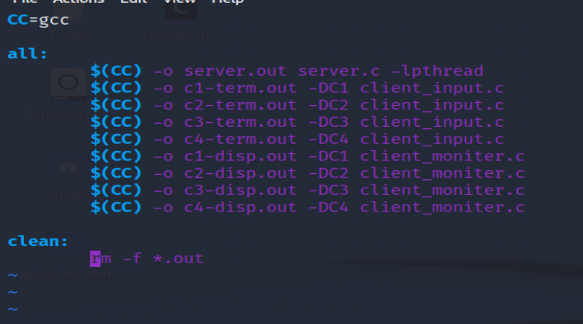

|  |
| --- |
| **[Q 3] 구현 완료: 동시 동작, 비동기, 다중 채팅 프로그램 구현하기 [배점: 150]**  13주차 강의자료 중 [실습과제 소개/설명] 문서를 참고하여 동시 동작, 비동기, 다중 채팅 프로그램을 구현하세요. 채팅 프로그램은 아래의 요건을 만족해야 합니다.   * 동시 동작 : 다수의 클라이언트 및 다수의 채팅방을 동시에 서비스 할 수 있어야 함 * 비동기 채팅 : 사용자는 언제든 메시지를 입력할 수 있어야 함 * 다중 채팅 : 하나의 채팅방에 다수의 사용자가 참여할 수 있어야 함   [문제] 데모 시나리오에 따라 프로그램을 실행하고 화면 전체를 녹화 후 첨부하세요. **데모 시나리오를 모두 수행한 후,**   1. 서버 프로그램의 터미널 화면을 캡처하여 아래에 첨부하세요. (가장 마지막 메시지 일부만 캡처해도 괜찮습니다.) 2. 클라이언트 1번의 모니터 터미널을 캡처하여 아래에 첨부하세요. (가장 마지막 메시지 일부만 캡처해도 괜찮습니다.) 3. 클라이언트 2번의 모니터 터미널을 캡처하여 아래에 첨부하세요. (가장 마지막 메시지 일부만 캡처해도 괜찮습니다.) 4. 클라이언트 3번의 모니터 터미널을 캡처하여 아래에 첨부하세요. (가장 마지막 메시지 일부만 캡처해도 괜찮습니다.) 5. 클라이언트 4번의 모니터 터미널을 캡처하여 아래에 첨부하세요. (가장 마지막 메시지 일부만 캡처해도 괜찮습니다.)   소스 코드를 하나의 압축파일로 압축하고, SmartLEAD에 보고서 및 압축파일을 함께 업로드 하세요. |

**답변 1** (서버 터미널 화면 캡처):

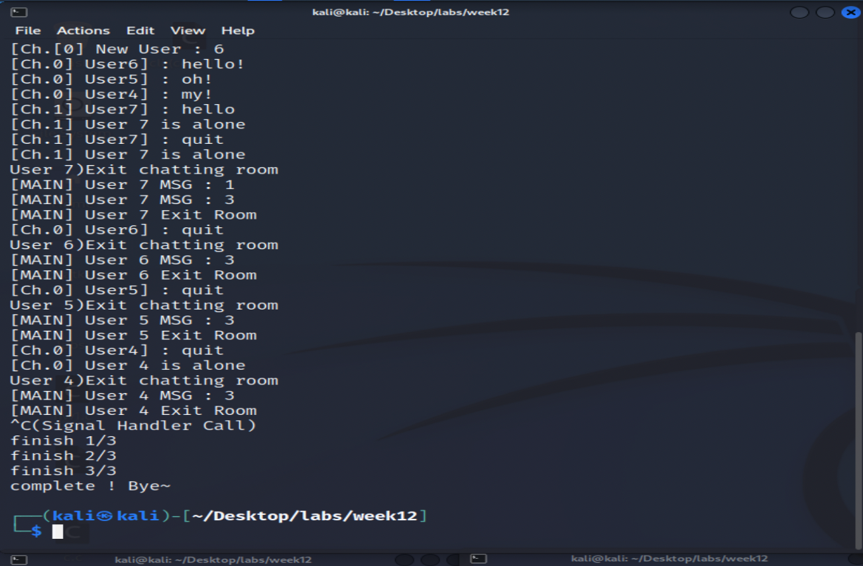

**답변 2** (클라이언트1 터미널 화면 캡처):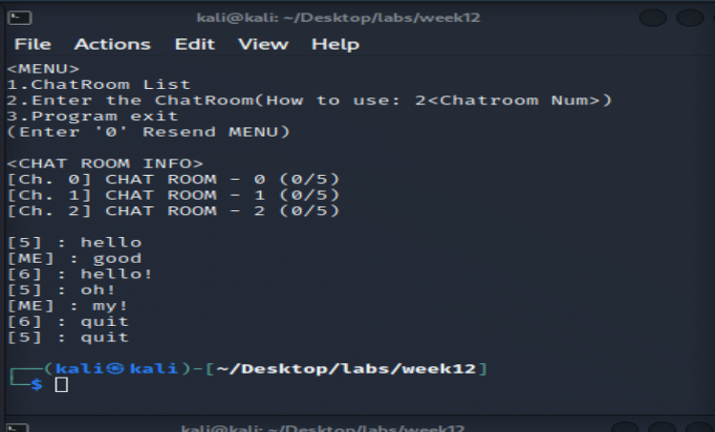

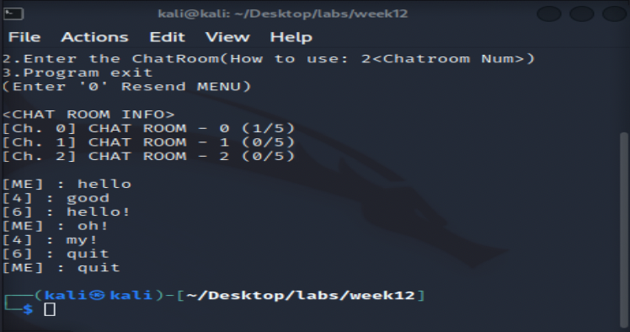

**답변 3** (클라이언트2 터미널 화면 캡처):

**답변 4** (클라이언트3 터미널 화면 캡처):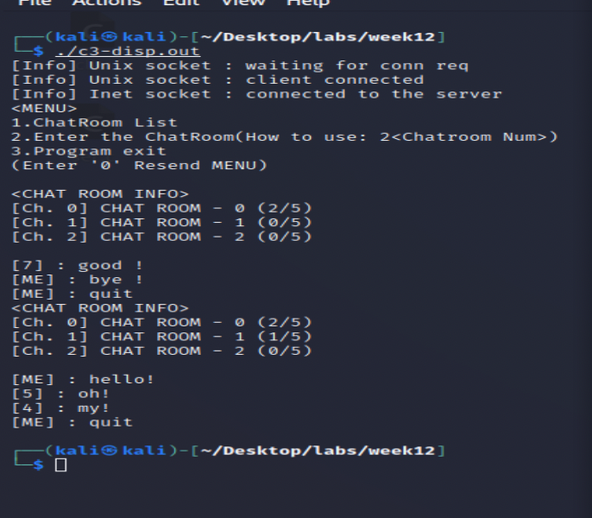

**답변 5** (클라이언트4 터미널 화면 캡처):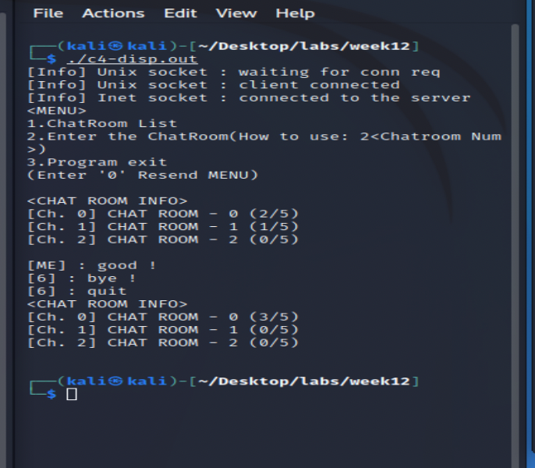

|  |
| --- |
| **[Q 4] 구현 미완료: 구현 상황 보고 [배점: 50점]**  데모 시나리오 중에서 정상적으로 실행되는 부분 및 그렇지 않은 부분을 아래의 테이블에 체크하세요.  소스 코드를 하나의 압축파일로 압축하고, SmartLEAD에 보고서, 압축파일, 녹화 동영상을 함께 업로드 하세요. (데모 시나리오를 따라서, 정상 동작 하는 부분까지 녹화한 영상을 첨부하세요) |

**답변)** 데모 시나리오에서 정상적으로 실행되는 부분 및 그렇지 않은 부분 체크하기:

|  |  |  |
| --- | --- | --- |
| 데모 시나리오 | 구현 완료 및 정상 실행됨 | 구현 미완료  또는 실행 시 오류 발생 |
| 1 소스코드 빌드 (Makefile) |  |  |
| 2.1 서버 시작 |  |  |
| 2.2 클라이언트 시작 |  |  |
| 2.3 클라이언트가 서버에 접속하고, 접속 직후 대기실로 이동 |  |  |
| 3.1 클라이언트1번이 채팅방 목록 조회 |  |  |
| 3.2 클라이언트 1번이 0번 채팅방 참가 |  |  |
| 4.1 클라이언트 2번이 채팅방 목록 조회 |  |  |
| 4.2 클라이언트 2번이 0번 채팅방 참가 |  |  |
| 5 클라이언트 1번과 2번이 서로 채팅 |  |  |
| 6.1 클라이언트 3번이 채팅방 목록 조회 |  |  |
| 6.2 클라이언트 3번이 1번 채팅방 참가 |  |  |
| 7.1 클라이언트 4번이 채팅방 목록 조회 |  |  |
| 7.2 클라이언트 4번이 1번 채팅방 참가 |  |  |
| 8 클라이언트 3번과 4번이 서로 채팅 |  |  |
| 9.1 클라이언트 3번이 채팅방 1번 탈퇴하고 대기실로 이동 |  |  |
| 9.2 클라이언트 3번이 대기실에서 채팅방 목록 조회 |  |  |
| 9.3 클라이언트 3번이 0번 채팅방에 참가 |  |  |
| 10 클라이언트 1, 2, 3번이 서로 채팅 |  |  |
| 11.1 클라이언트 4번이 채팅방 1번 탈퇴하고 대기실로 이동 |  |  |
| 11.2 클라이언트 4번이 대기실에서 채팅방 목록 조회 |  |  |
| 12.1 클라이언트 1,2,3번은 채팅방에서 탈퇴하고 대기실로 이동 |  |  |
| 12.2 모든 클라이언트는 채팅 프로그램을 종료 |  |  |
| 13 서버 터미널에서 [Ctrl+C]를 입력하면 시그널 핸들러가 호출되고, 지정된 종료 절차를 수행하고, 서버 프로그램이 종료됨 |  |  |

**끝! 수고하셨습니다** ☺